沁言学术—AI学术服务平台操作介绍手册
沁⾔学术
全流程学术超级智能体｜从选题到发表 ，⼀站搞定
总览
沁⾔学术是⼀款覆盖选题—检索—阅读—管理—问答—创作—引⽤—协作的智能科研平台。 以 “答案可 追溯、过程可复⽤ 、资料可沉淀” 为设计底座 ，帮助研究者把时间从重复性劳动中解放出来 ，专注于思想与创新。

学术超级智能体
围绕你导⼊的⽂献与权威来源 ，提供可核验的智能协助。

1. 问答：智能解答 ，来源可查
• 每条回答附⽂献来源与页码/段落定位 ，⼀键回跳原⽂；⽀持多来源证据合并与相互印证。
• 适⽤于⽅法选择、模型对⽐、结果解释、术语释义等学术场景；⽀持追问与上下⽂记忆。

2. 检索：学术级检索 ，精准直达
• 聚合 Google Scholar、 PubMed、 arXiv 等核⼼源；⽀持时间窗、学科、期刊分区过滤与去重。
• 全⽂+语义混合检索与 “⽚段级命中⾼亮” ，从摘要到正⽂直达所需段落。
• ⼀键导出 BibTeX/EndNote/GB/T 7714 ，避免引⽤格式反复校对。

3. 下载：⼀键获取 ，云端安全存储
• ⽀持主流数据库全⽂获取（合规范围内） ， ⾃动⼊库到 AI 云盘并建索引。
• 断点续传、版本留痕与校验；下载失败提供替代来源与补链建议。
4. 创作：智能辅助 ，引⽤真实可信
• ⽣成结构⼤纲—段落草稿—图表建议的连贯链路；可指定写作风格与⽬标期刊要求。
• 句内/段内即时插⼊真实引⽤ ，并提⽰证据强度与潜在冲突；⽀持引⽤去重与⼀键换样式。

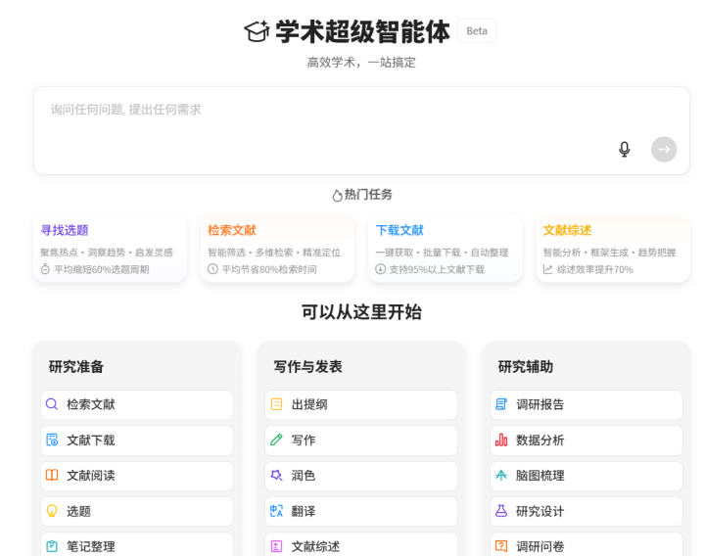

AI 云盘
你的私有学术知识库 ，既能存也能⽤。

1. 阅读：多元模式 ，⾼效定位
• 分屏阅读、 关键词搜索、 ⽬录跳转与⾼亮标注； PDF/Word/图⽚/⽹页统⼀预览。
• 卡⽚化摘录⾃动绑定原⽂位置 ，复盘与复⽤更轻松。

2. 记录：灵感与证据同步沉淀
• 所见即记 ，摘录→卡⽚→标签/主题三步成库；⽀持语⾳/截图速记与全⽂反向检索。
• 卡⽚可直接⽤于写作草稿 ，避免 “复制—切换—粘贴” 的来回。

3. 管理：极简⽽强⼤
• 按项⽬/课题/阶段管理；智能重名/重复检测与批量重命名； 引⽤库与⽂献库双向联动。
• 权限分级（个⼈/⼩组/团队）、 审计⽇志与版本回溯 ，资料更安全。

4. 展⽰： 多视角看见研究全貌
• 思维导图 / 时间线 / 看板视图展⽰研究进展与证据链； “回忆墙” 回看关键决策与⾥程碑。
• ⼀键导出项⽬包（ ⽂献+笔记+引⽤） ，便于组会/开题/结题汇报。
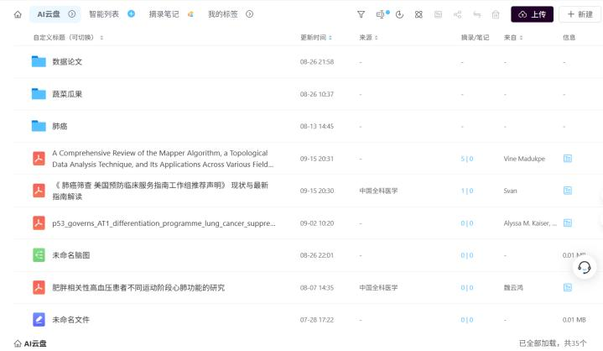

辅助写作
让 “能写会证” 的学术⽂本成为默认。
1. 智能⽣成：从灵感到成稿
• AI 选题→ 研究问题(RQ)/假设→ 提纲→ 段落草稿的全链路；⽀持⽬标读者与期刊导向。
• ⽣成 “⽅法与统计计划” “变量与操作化” “图表清单” 等研究必需件。

2. 学术强化：证据先⾏
• 基于语义检索与上下⽂匹配 ， ⾃动建议可⽤⽂献并插⼊可追溯引⽤； 提⽰证据空缺与偏差风险。
• 提供对照证据与 “进⼀步阅读” 列表 ，⽅便与你的导师/合作者快速对⻬。
3. 内容优化：语⾔×逻辑×结构
• ⾃动检测冗余/跳跃/不⼀致 ，给出可选改写；⽀持统⼀术语、 ⼝吻与时态。
• ⼀键切换摘要/引⾔/⽅法/讨论不同体例的模版化结构并标注必备要素。
4. 知识联动：你的专属学术助理

• 连接个⼈⽂献与知识图谱 ，记住你的偏好与领域术语；在不同项⽬间迁移可复⽤⽚段。
• ⽀持与团队共享参考库与写作模版 ，避免平⾏重复劳动。
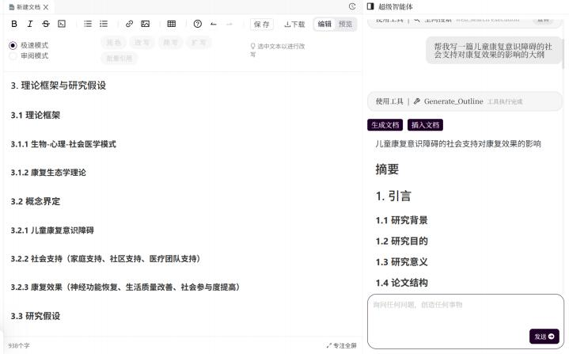

为什么选择沁⾔学术
• 可追溯：每个结论都有出处、 页码与回跳； 引⽤完整性检查。
• 可复⽤： 卡⽚化知识、项⽬化管理与团队共享 ，让成果沉淀下来。
• 可合规：权限分级、数据加密、操作审计；不提供代写 ，强调学术规范。
• 可持续：稳定的 “灰度→放量→全量” 发布机制 ，重⼤更新内置引导；可⼀键回滚。
典型使⽤场景
• 开题/综述：30 分钟获得候选选题 + 提纲 + 初始参考库。
• ⽅法选择： ⽐对多种模型/检验⽅法 ，查看证据与适⽤边界。
• 结果撰写： ⾃动⽣成图表说明与稳健性建议 ，插⼊可追溯引⽤。
• 组内协作：统⼀版本与引⽤库 ，周会⼀键导出进展包。

⽴即开始
• 导⼊ 3 篇核⼼⽂献 ，试试⽚段⾼亮回跳与卡⽚摘录。
• 在 “辅助写作” 中输⼊你的研究主题 ，获取⼤纲与草稿。
• ⽤ “学术问答” 对⽬前的研究⽅法/结果提出三条疑问 ，查看证据出处。 注册 / 登录
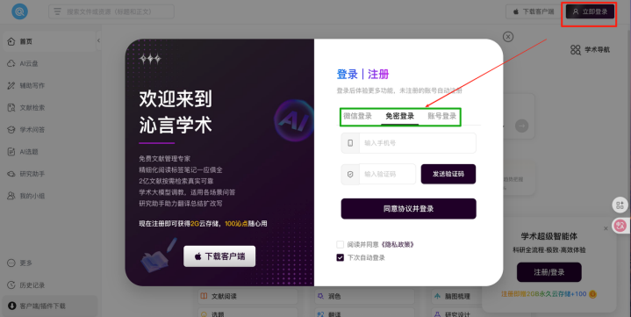
⼊⼝
• 进⼊沁⾔学术官⽹ ：https://app.qinyanai.com
• ⽹页端右上角 Γ⽴即登录」。未注册的⼿机号/微信会在登录成功时⾃动创建账号。

⽅式⼀：微信登录
1. 在登录弹窗选择 Γ微信登录」 ，⽤微信扫码。
2. ⼿机端点击 确认登录→ 返回⽹页⾃动完成。
3. ⾸次登录会⾃动绑定微信与账号；如提⽰ “已被其他账号绑定” ，按弹窗指引解绑或改⽤⼿机号登 录。
微⽂案： “扫码后若⻓时间未跳转，请刷新页⾯或更换浏览器再试。 ”
⽅式⼆： 免密登录（ ⼿机号 + 验证码）
1. 选择 Γ免密登录」 ，输⼊⼿机号→ 点击 Γ发送验证码」。
2. 输⼊ 6 位验证码→ Γ同意协议并登录」。
3. ⾸次登录即完成注册；建议在登录后到 个⼈中⼼→安全设置 为账号设置/修改密码。

常见问题
• 收不到验证码：检查短信拦截；60 秒后点击 「重新发送」 ；仍⽆短信可切换⾄微信登录。
• 验证码过期/错误： 以最新短信为准 ，避免复制空格。

⽅式三：账号密码登录
1. 选择 「账号登录」 ，输⼊⼿机号（或已设置的账号名）+ 密码。
2. 忘记密码→ 「找回密码」 ，按短信验证重置。
密码建议：不少于 8 位 ，包含字⺟与数字；开启登录保护与异地登录提醒。

Step 1｜导⼊ 2-3 篇论⽂到 AI 云盘
• ⼊⼝ ：左侧导航 AI 云盘→ 「上传」。⽀持 PDF/Word等格式。
• 上传后⾃动建索引 ，可进⾏摘录和笔记。
• ⼩建议：选择与你当前研究直接相关的 2-3 篇 “⽅法/综述 + 领域代表作” 。 Step2｜在 学术超级智能体 提问
• ⼊⼝ ：⾸页中部。
• ⽰例提问（复制即可）
a. “ 当前关于E的主题的研究空⽩有哪些？请列出处与页码标签。”
b. “ ⽐较与 在 的优劣与前置假设 ，给出适⽤边界与引⽤ 。”
c. “请为我⽣成⼀份系统综述的⼤纲（ PRISMA 结构） ，并列出每章建议引⽤的 3 篇核⼼⽂献并 下载。”
d. “将论⽂《X》⽅法部分⽤中⽂重述 ，保留公式与变量释义 ，并给出页码。”
e. “ 为 [研究回题补充对照证据（持反对观点的研究） ，避免偏差。”
• 使⽤要点
◦ 每条答案会附可追溯引⽤ （ ⽂献名/页码/回跳） ，点击即可打开原⽂段落。
◦ 可继续追问限定信息源。

Step3｜⽣成⼤纲/⾸稿并插⼊引⽤
• ⼊⼝ ：左侧 辅助写作→ 右下⽅发送所需内容「⽣成⽂档」 / 「插⼊⽂档」。
• 编辑模式下可修改⽂档并可使⽤AI功能进⾏优化
• 在写作区选择 “引⽤” ，系统会⾃动补⻬引⽤样式（GB/T 7714 / APA 等）。
• 导出：Word / Markdown ⼀键导出；版本⾃动保存。

⾸次使⽤完成后的 “ 下⼀步”
• 创建项⽬/⼩组：把⽂献、 引⽤和写作草稿放⼊同⼀项⽬ ，⽅便课题组协作与版本留痕。

